Conceção e Desenvolvimento de Bases de Dados
TeSP - Programação de Sistemas de Informação
1º ano, 2º semestre
Ano letivo 2017/2018


Triagem de Manchester

Versão 1.0 / 3 de abril de 2018

Autores:
Daniel Batista, n.º 2171836
Diogo Alpendre, n.º 2170324

Índice
1. Introdução 3
2. Descrição do Sistema 4
3. Modelo Conceptual 5
3.1. Descrição das entidades e dos relacionamentos 5
3.2 Diagrama de Entidade-Relacionamento 7
4. Modelo Lógico 9
5. Consultas à base de dados 10
5.1 - Informação acerca dos produtos vendidos numa determinada venda. 10
5.2 - ... 10

1. Introdução

O presente documento visa documentar a base de dados criada para suportar o novo sistema de urgências do hospital de Leiria. A base de dados foi criada para armazenar informação sobre os utentes que dão entrada no hospital, sobre os enfermeiros que realizam a triagem, sobre as salas onde as triagens são efetuadas, sobre a triagem de Manchester (metodologia utilizada para melhorar o desempenho da triagem, onde na base de dados é armazenado o grau de prioridade do utente, a cor atribuída para identificar o grau de prioridade, e os minutos de atendimento (tempo de espera), sobre o material presente nas salas (fitas de triagem, etc), e sobre as limpezas efetuadas.

A escolha do projeto fez-se de acordo com os temas disponibilizados pelo docente. O tema escolhido foi “Triagem de Manchester”, à qual se adaptou o possível cenário que o hospital de Leiria se deparou quando implementou o seu sistema de urgências. A base de dados tem como função facilitar todo o processo da triagem, tornando-a mais rápida e eficaz.

OBS: Ao longo deste modelo de relatório surgirá texto com fundo amarelo (tal como este). O objetivo é destacar informação importante e deverá ser substituído por informação importante para o relatório.

2. Descrição do Sistema

O Hospital de Leiria criou um sistema de urgências. Para tal, foi necessário implementar uma base de dados para armazenar toda a informação necessária para todo o processo ser rápido e eficaz, de forma a que o utente seja corretamente atendido.

Q1: Que tipos de salas existem? feita
Q2: Que idade têm os utentes registados? feita
Q3: Que enfermeiros também possuem ficha de utente?
Q4: Quantos utentes com menos de 18 anos possuem alergias?
Q5: Quantos utentes não vão ao hospital à mais de 3 meses?
Q6: Qual é o problema mais comum diagnosticado nas triagens?
Q7: Qual é o problema mais comum diagnosticado na triagem?
Q8: Quanto material há disponível nas salas?

3. Modelo Conceptual

Este capítulo apresenta as várias componentes do Modelo Conceptual da base de dados a construir. Do Modelo Conceptual fazem parte o Diagrama de Entidade-Relacionamento (Error: Reference source not found) e ainda descrição pormenorizada das características de cada atributo de cada entidade (Error: Reference source not found).

3.1. Descrição das entidades e dos relacionamentos
Esta secção descreve os atributos de cada entidade e as caraterísticas de cada um. As entidades surgem por ordem alfabética do seu nome.

Entidade UTENTE
Atributo | Descrição | Domínio | Preenchimento  Obrigatório | Chave Primária
id | Identificador do utente | Número inteiro positivo | X | X
cc | CC do utente | Número inteiro positivo | X
nif | NIF do utente | Número inteiro positivo até 9 dígitos | X
nsns | Numero do SNS do utente | Número inteiro positivo | X
nome_utente | Nome próprio do utente | Até 20 caracteres | X
apelidos_utente | Apelidos do utente | Até 80 caracteres | X
data_nasc_utente | Data de nascimento do utente | Até 11 caracteres | X
morada_utente | Morada do utente | Até 100 caracteres | X
cod_postal_utente | Código postal do utente | Até 50 caracteres | X
naturalidade_utente | Naturalidade do utente | Até 100 caracteres | X
nacionalidade_utente | Nacionalidade do utente | Até 100 caracteres | X
telemovel | Número de telemóvel do utente | Número inteiro positivo até 9 dígitos | X
email | Email do utente | Até 100 caracteres | X
tipo_sangue | Tipo de sangue do utente | Até 3 caracteres | X
altura | Altura do utente | Número inteiro positivo até 3 caracteres | X
problemas_saude | Problemas de saúde do doente | Até 500 caracteres
alergias | Alergias do utente | Até 500 caracteres
medicacao | Medicacao tomada pelo utente | Até 500 caracteres
sexo | Sexo do utente | 1 caracter | X
obs | Observações adicionais do doente | Até 500 caracteres
Entidade Sala
Atributo | Descrição | Domínio | Preenchimento  Obrigatório | Chave Primária
id | Identificador da sala | Número inteiro positivo | X | X
tipo | Tipo de sala usada na triagem | Até 30 caracteres | X
obs | Observações adicionais à sala | Até 500 caracteres
Tabela 1 - Descrição das entidades Utente e Sala.

Entidade Triagem Manchester
Atributo | Descrição | Domínio | Preenchimento  Obrigatório | Chave Primária
grau_prioridade | Grau de prioridade no atendimento ao utente | Até 20 caracteres | X | X
cor | Cor do grau de prioridade | Até 8 caracteres | X
minutos_atendimento | Tempo de espera do utente até ser atendido | Até 50 caracteres | X

Error: Reference source not found entidade TriagemManchester.

Entidade Triagem
Atributo | Descrição | Domínio | Preenchimento  Obrigatório | Chave Primária
id | Identificador do processo de triagem | Número inteiro positivo | X | X
data_hora | Data e hora da triagem | Até 50 caracteres
cor_triagem | Cor atribuída ao utente | Até 8 caracteres | X
id_utente | ID do utente (chave estrangeira da tabela utente) | Número inteiro positivo | X
id_enfermeiro | ID do enfermeiro (chave estrangeira da tabela enfermeiro) | Número inteiro positivo | X
id_sala | ID da sala (chave estrangeira da tabela sala) | Número inteiro positivo | X
obs | Observações adicionais à triagem | Até 500 caracteres

Error: Reference source not found entidade Triagem.

Entidade Enfermeiro
Atributo | Descrição | Domínio | Preenchimento  Obrigatório | Chave Primária
id | ID do enfermeiro | Número inteiro positivo | X | X
nome_enfermeiro | Nome próprio do enfermeiro | Até 20 caracteres | X
apelidos_enfemeiro | Apelidos do enfermeiro | Até 80 caracteres | X
data_nasc_enfermeiro | Data de nascimento do enfermeiro | Até 11 caracteres | X
morada_enfermeiro | Morada do enfermeiro | Até 100 caracteres | X
cod_postal_enfermeiro | Código postal do enfermeiro | Até 50 caracteres | X
naturalidade_enfermeiro | Naturalidade do enfermeiro | Até 100 caracteres | X
nacionalidade_enfermeiro | Nacionalidade do enfermeiro | Até 100 caracteres | X
data_admissao | Data de admissão do enfermeiro | Até 11 caracteres | X
ced_prof | Cédula profissional do enfermeiro | Número inteiro positivo | X
obs | Observações adicionais do enfermeiro | Até 500 caracteres

Error: Reference source not found entidade Enfermeiro.

Entidade Enfermeiro
Atributo | Descrição | Domínio | Preenchimento  Obrigatório | Chave Primária
id | ID do enfermeiro | Número inteiro positivo | X | X
nome_enfermeiro | Nome próprio do enfermeiro | Até 20 caracteres | X
apelidos_enfemeiro | Apelidos do enfermeiro | Até 80 caracteres | X
data_nasc_enfermeiro | Data de nascimento do enfermeiro | Até 11 caracteres | X
morada_enfermeiro | Morada do enfermeiro | Até 100 caracteres | X
cod_postal_enfermeiro | Código postal do enfermeiro | Até 50 caracteres | X
naturalidade_enfermeiro | Naturalidade do enfermeiro | Até 100 caracteres | X
nacionalidade_enfermeiro | Nacionalidade do enfermeiro | Até 100 caracteres | X
data_admissao | Data de admissão do enfermeiro | Até 11 caracteres | X
ced_prof | Cédula profissional do enfermeiro | Número inteiro positivo | X
obs | Observações adicionais do enfermeiro | Até 500 caracteres

3.2 Diagrama de Entidade-Relacionamento
O diagrama de Entidade-Relacionamento apresentado nesta secção (Figura 2) representa os dados e relacionamentos entre dados do sistema. A simbologia usada no diagrama respeita os formalismos lecionados nas aulas de Conceção e Desenvolvimento de Bases de Dados do ano letivo 2016/2017. Uma legenda desta simbologia é apresentada na Figura 1.

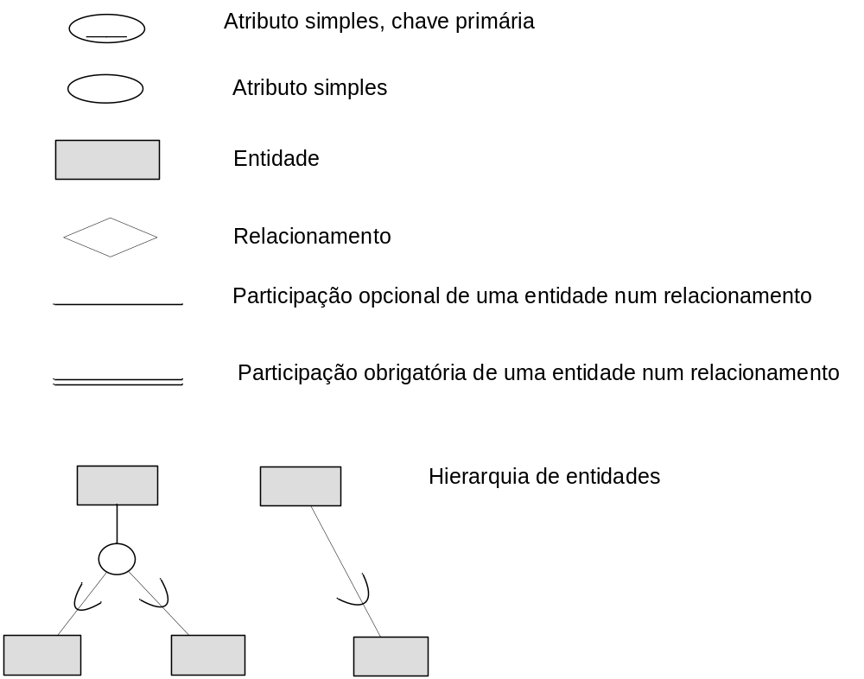
.
Figura 1- Legenda da simbologia usada no Diagrama de Entidade-Relacionamento do presente relatório

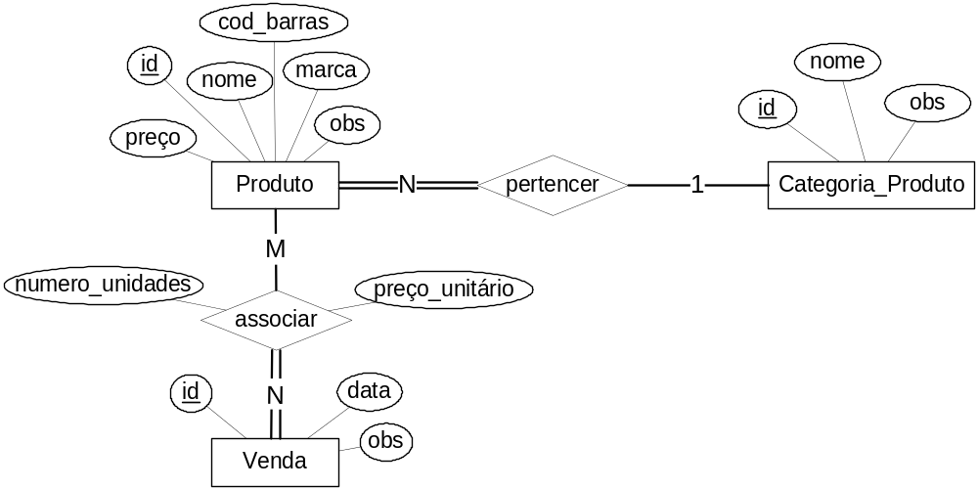

Figura 2- Diagrama de Entidade-Relacionamento da base de dados.

4. Modelo Lógico

Este capítulo apresenta o Modelo Lógico derivado a partir do Modelo Conceptual da base de dados. A derivação do Modelo Lógico a partir do Modelo conceptual foi realizada por aplicação das regras de transformação lecionadas na Unidade Curricular de Conceção e Desenvolvimento de Bases de Dados.
O Modelo Lógico segue a seguinte abordagem de representação:
- As chaves primárias das tabelas são representadas com estilo negrito e sublinhado.
- As chaves estrangeiras das tabelas são representadas com estilo itálico.
- A representação da chave primária correspondente a cada chave estrangeira é feita por intermédio de uma seta dirigida para o nome da tabela onde se encontra essa chave primária.

triagem_manchester
utente
sala
enfermeiro
sala
sala
funcionario
enfermeiro (id, nome_enfermeiro, apelidos_enfermeiro, data_nasc_enfermeiro, morada_enfermeiro, cod_postal_enfermeiro, naturalidade_enfermeiro, nacionalidade_enfermeiro, data_admissao, ced_prof, obs)


limpezas (id, data_hora, descricao, id_sala, id_funcionario)

material_triagem (id, nome, obs, id_sala)

sala (id, tipo, descricao)
triagem (id, data_hora, cor_triagem, id_utente, id_enfermeiro, id_sala, obs)

triagem_manchester (grau_prioridade, cor, minutos_atendimento)

utente (id, cc, nif, nsns, nome_utente, apelidos_utente, data_nasc_utente, morada_utente, cod_postal_utente, naturalidade_utente, nacionalidade_utente, telemovel, email, tipo_sangue, altura, problemas_saude, medicação, alergias, sexo, obs)

Figura 3 - Modelo Lógico da base de dados (tabelas por ordem alfabética do nome)

5. Consultas à base de dados
Este capítulo apresenta as consultas programadas para responder a questões operacionais relevantes (capítulo 2)

5.1 – Informação sobre quantos utentes têm 18 ou mais anos de idade, ou seja, são maiores de idade.

Justificação | Código SQL
Útil para determinar quantos utentes do hospital são maiores de idade. | SELECT
Output
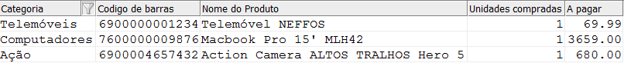

5.2 - ...

